バードライフのサポーター制度
“Friends of BirdLife”

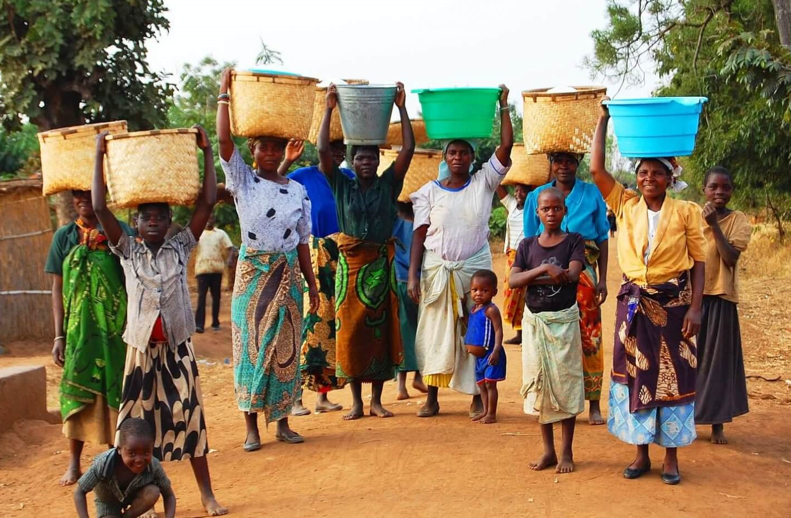

バードライフ・インターナショナル東京では、サポーターとなる“Friends of BirdLife”を
募集しています。支援金は国内外の環境保全活動に活用させていただきます。

一口 ： 5,000円（1年間） ※ご入金が確認できてから1年間となります

二口以上のお申し込みには、バードライフ・インターナショナル名誉総裁 高円宮妃久子殿下が
撮影されたオリジナルの鳥のカレンダーを進呈いたします。
（11月末頃から発送、なくなり次第終了）
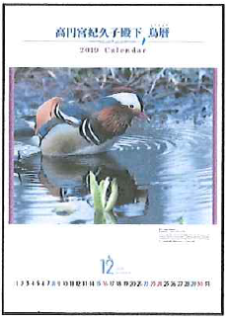

2019年鳥のカレンダー
※写真・デザインは変更になる
可能性があります

Friends of BirdLife申込書
郵送・FaxまたはE-mailでお申し込みください。
金額（一口） |  | お申込み口数 |  | 合計
5,000円 | x | 口 | = | 円

ふりがな
氏名
住所 | 〒 -
TEL
Email
◆個人情報の取り扱いについて
申込書に記載いただいた個人情報は、登録管理事務および当会の活動に関するお知らせやお願い、自然保護に関する情報提供のために使わせていただきます。
◆法人賛助会員について
年会費1口100,000円。詳しくは下記までお問い合わせください。
お振込先： 三菱UFJ銀行 神保町支店
口座種類： 普通
口座番号： 0258192
口座名： 一般社団法人 バードライフ・インターナショナル東京
フリガナ： シヤ）バードライフ インターナショナル トウキョウ

＜お申込み・お問い合わせ先＞
一般社団法人バードライフ・インターナショナル東京
〒103-0014東京都中央区日本橋蛎殻町1-13-1 ユニゾ蛎殻町北島ビル1階
Tel: 03-6206-2941 Fax: 03-6206-2942 E-mail: tokyo.office@birdlife.org
URL: https://tokyo.birdlife.org/

Friends of BirdLifeは、下記URLまたは右記QRコードより、クレジットカード
でもお支払いいただけます。
https://tokyo.birdlife.org/support-us-donate
便利なカード決済もご利用ください

